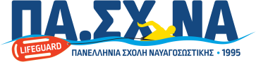
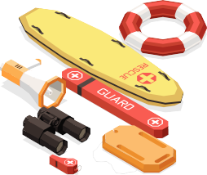
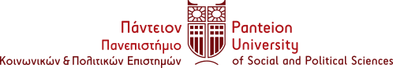
Το Πάντειο Πανεπιστήμιο διοργανώνει σε συνεργασία με την ΠΑ.ΣΧ.ΝΑ. (Πανελλήνια Σχολή Ναυαγοσωστικής) ”ΔΩΡΕΑΝ ΣΕΜΙΝΑΡΙΟ
ΝΑΥΑΓΟΣΩΣΤΙΚΗΣ & ΠΡΩΤΩΝ ΒΟΗΘΕΙΩΝ”
Ενότητες : Αναγκαιότητα της Ναυαγοσωστικής για την ασφάλεια στο νερό, Συμβουλές για Ακίνδυνη Κολύμβηση, Πρόληψη Ατυχημάτων στο Νερό, Βασικές Αρχές Ναυαγοσωστικής και Πρώτες Βοήθειες
Παρασκευή 12 Απριλίου, 12:00 - 14:00
Αμφιθέατρο Σάκη Καράγιωργα ΙΙ, Πάντειο Πανεπιστήμιο.

Μετά το σεμινάριο θα δοθούν ΒΕΒΑΙΩΣΕΙΣ.

Το σεμινάριο απευθύνεται σε όλη την κοινότητα ( φοιτητές -ριες , διοικητικούς υπαλλήλους , ΔΕΠ, ΕΔΙΠ , ΕΤΕΠ)
Πληροφορίες
ΠΑ.ΣΧ.ΝΑ. (Πανελλήνια Σχολή Ναυαγοσωστικής)
Αισχύλου 4, Καστέλλα, 185 33, Πειραιάς, Ελλάδα,
(+30) 210 42 83 096, www.pashna.gr, info@pashna.gr

